**Hướng dẫn sử dụng**

1. **Khởi tạo môi trường**

Bước 1: Khởi chạy XAMPP , bật start cho Apache, MySQL

Bước 2: Khởi chạy file Start_monitor.bat

1. **Khởi tạo phiên làm việc**

Bước 1: Trên máy tính 1 tiến hành chạy dịch vụ giám sát.

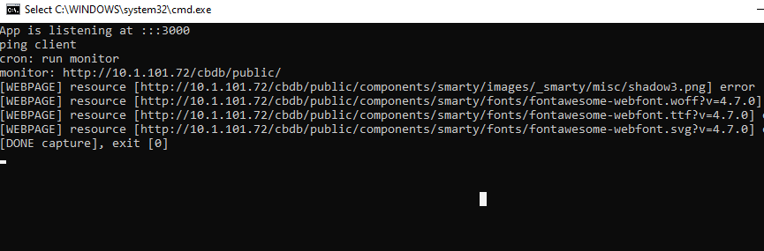

*Khởi chạy dịch vụ giám sát*

Bước 2: Đăng nhập vào website quản trị tại địa chỉ http://localhost:3000

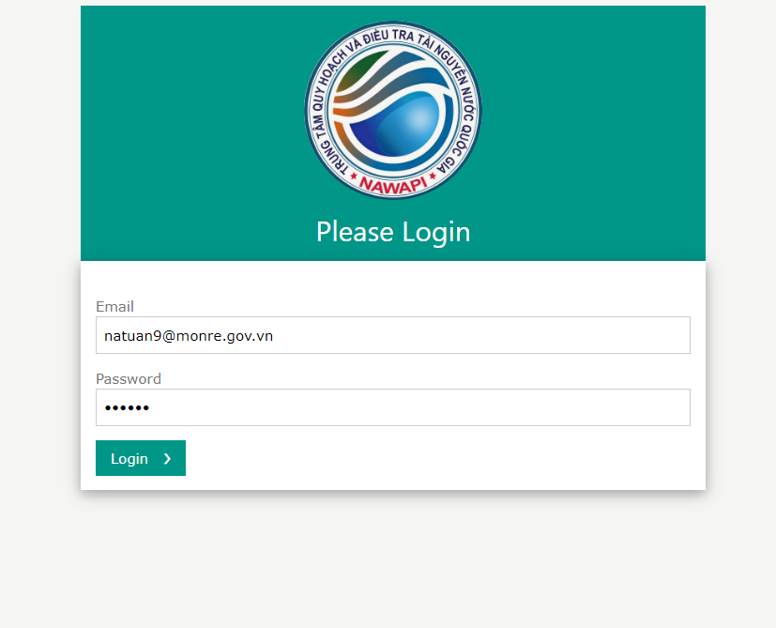

Đăng nhập vào website quản trị

Bước 3: Thêm địa chỉ URL của website cần giám sát

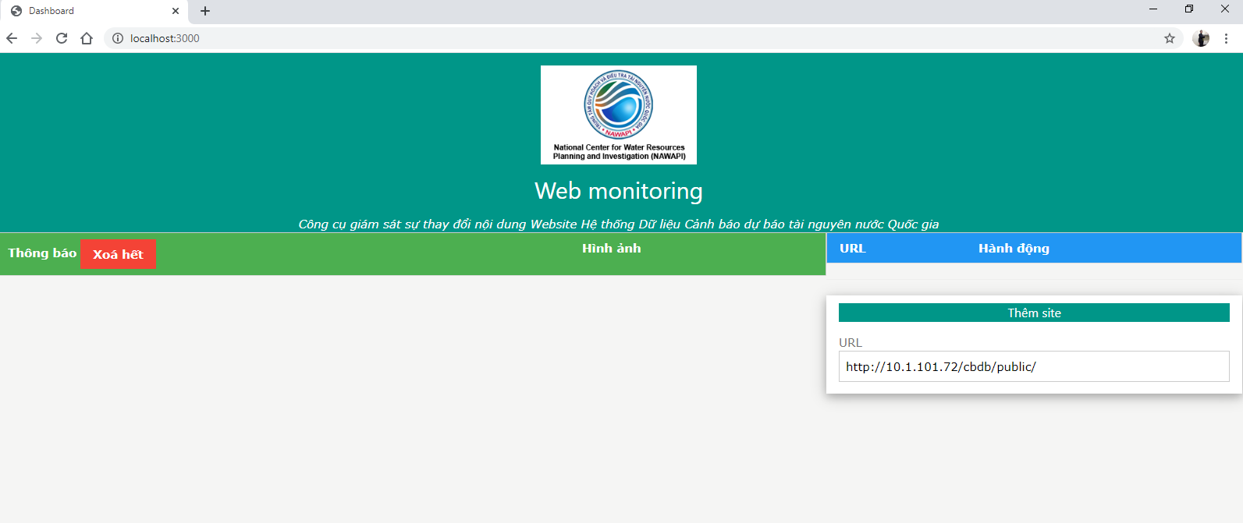

*Thêm địa chỉ URL của Website cần giám sát*

Bước 4: Theo dõi thông báo xuất hiện tại trang quản trị

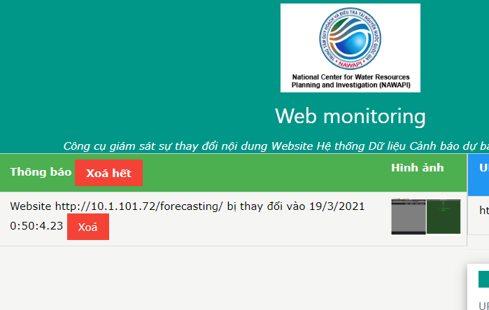

*Thông báo xuất hiện tại trang quản trị*